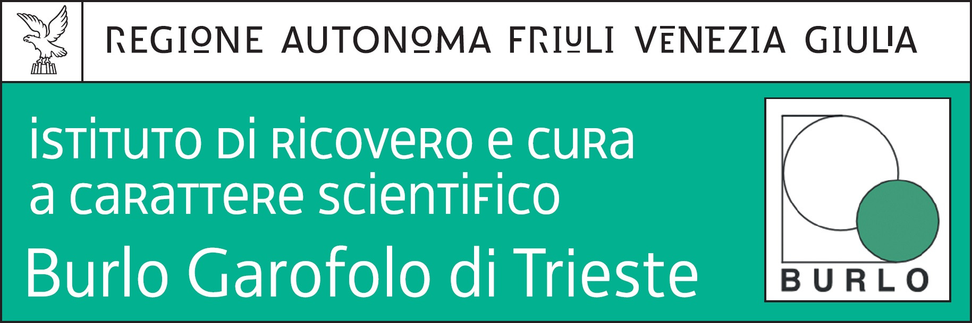
Prot.n. 1314 Trieste, 1 aprile 2017

AVVISO PUBBLICO, PER TITOLI ED EVENTUALE COLLOQUIO,
PER L’ASSUNZIONE A TEMPO DETERMINATO DI UN DIRIGENTE MEDICO DI PEDIATRIA DA DESTINARE ALLA S.C. NEONATOLOGIA

Si comunica che il colloquio avrà luogo il giorno 7 aprile 2017 alle ore 9,30 presso la sala riunioni della Direzione strategica dell’IRCCS materno infantile “Burlo Garofolo” di Trieste, in via dell’Istria n. 65/1. (II° piano palazzina uffici amministrativi)

Ufficio Acquisizione e Carriera del Personale
(dott.ssa Annamaria Giorgi)

